- Szkeleton tervezése

48 – GonoszOnosz

Konzulens:
Marcsingó Ádám

Csapattagok
Kálmán Patrik | XG5YQ1 | kalmanpatrik1214@gmail.com
Papp Bálint | HND2AH | xypapbal@gmail.com
dr. Grób László Mihály | EAS7U0 | laszlo.m.grob@gmail.com
Héja Gergő Zoltán | FEFSRB | hejagergo@gmail.com
Dobronyi Benedek Márk | IMQ1AR | benedek.dobronyi@gmail.com

2026.03.22

Szkeleton tervezése

A szkeleton modell valóságos use-case-ei
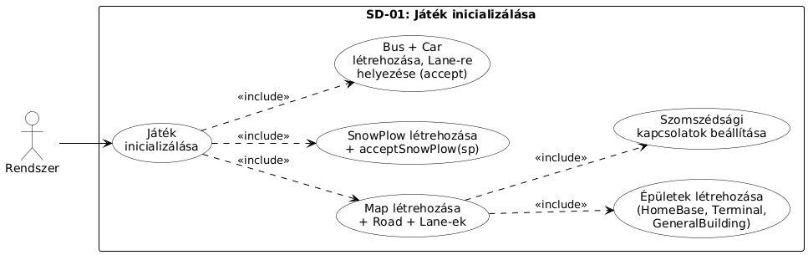
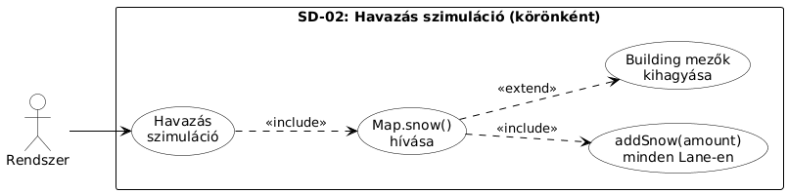
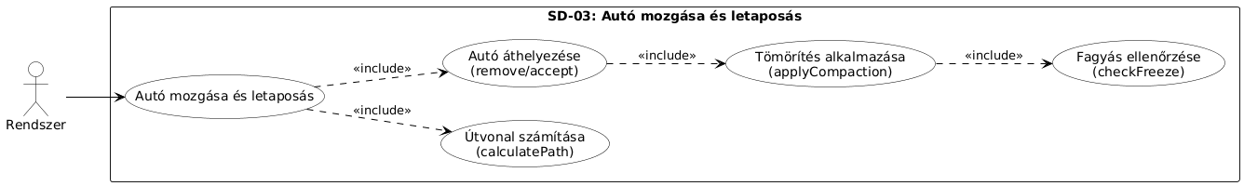
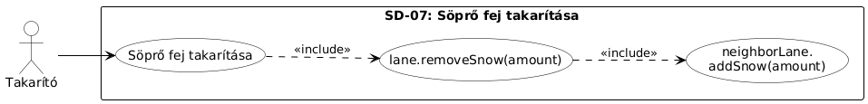
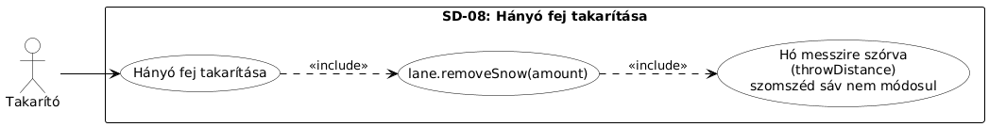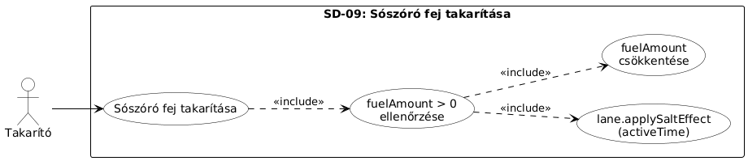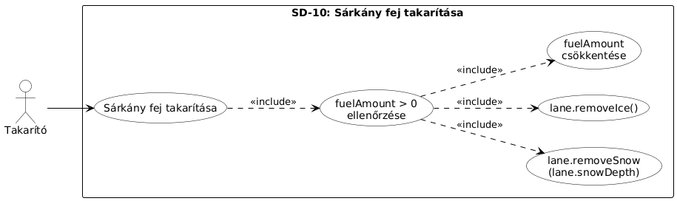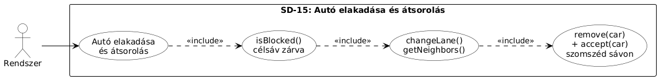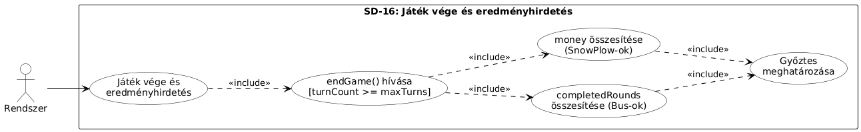

5.1.2 Use-case leírások

Use-case neve | SD- 01: Játék inicializálása
Rövid leírás | A rendszer létrehozza a játék összes objektumát: pályaelemeket, épületeket, járműveket, játékosokat, és elhelyezi őket a gráfban.
Aktorok | Rendszer (automatikus indítás)
Forgatókönyv | 1. A GameLogic meghívja a startGame() metódust. 2. Létrejön a Map objektum. 3. A Map létrehoz egy Road-ot, amely létrehozza a Lane objektumokat (l1, l2). 4. A Map létrehozza a HomeBase, Terminal és GeneralBuilding objektumokat. 5. Beállítódnak a szomszédsági kapcsolatok (getNeighbors). 6. Létrejön egy SnowPlow, amelyet a HomeBase acceptSnowPlow() fogad. 7. Létrejön egy Bus, amelyet l1 Lane fogad (accept). 8. Létrejön egy Car, amelyet l1 Lane fogad (accept).

Use-case neve | SD-02: Havazás szimuláció (körönként)
Rövid leírás | Minden kör végrehajtási fázisában a rendszer szimulált havat ad minden Lane típusú mezőhöz.
Aktorok | Rendszer (GameLogic, Map)
Forgatókönyv | 1. A GameLogic.advanceTurn() meghívja a Map.snow() metódust. 2. A Map végigiterál a fields listán. 3. Minden Lane típusú mezőn meghívja az addSnow(amount) metódust. 4. A snowDepth értéke növekszik minden érintett sávon. 5. Building és egyéb Field típusokon nem történik hóadás.

Use-case neve | SD-03: Autó mozgása és letaposás
Rövid leírás | Az autó a legrövidebb útvonalon navigál a célépület felé, és áthaladáskor letapossa a havat
Aktorok | Rendszer (GameLogic, Car)
Forgatókönyv | 1. A GameLogic.advanceTurn() meghívja a Car.move() metódust. 2. A Car.calculatePath() meghívja a gameMap.findShortestPath(currentLane, target) metódust. 3. A nextField beállítódik a következő Lane-re (pl. l2). 4. Az előző Lane-en remove(car) hívódik. 5. A célLane-en accept(car) hívódik. 6. A célLane-en applyCompaction() hívódik, compactionCount nő. 7A checkFreeze() metódus futásakor a Skeleton megkérdezi a felhasználót: 'Elérte a letaposások száma a küszöböt, és van hó a sávon? (I/N)'. 'I' válasz esetén a program naplózza, hogy a sáv jegessé (isFrozen = true) vált.

Use-case neve | SD-04: Autó csúszása jégen
Rövid leírás | Jégpáncélos sávra lépéskor az autó véletlenszerűen megcsúszik, ütközést okozhat, és lezárja az érintett sávot.
Aktorok | Rendszer (GameLogic, Car)
Forgatókönyv | 1. A Car.move() kiszámítja az útvonalat, a nextField = l2 (isFrozen == true). 2. remove(car) hívódik az előző sávon, accept(car) az l2-n. 3. Az l2 sávra lépéskor a Skeleton megkérdezi a felhasználótól: 'Jeges a sáv? (I/N)'. 'I' válasz esetén a Skeleton ismét kérdez: 'Megcsúszik az autó? (I/N)'. 'I' válasz esetén a Car.slip() hívódik.4. A slip() metódusban a Skeleton megkérdezi: 'Van másik jármű a sávban, amivel ütközhet? (I/N)'. 'I' válasz esetén a collideWith(car) hívódik a másik járművön. 5. isBlocked() igazzá válik az érintett sávon. 6. A sáv meghatározott körökig lezárt marad.

Use-case neve | SD-05: Buszvezető kör – navigáció és forduló
Rövid leírás | A buszvezető játékos irányítja a buszt a végállomások között; végállomásra érkezéskor a forduló rögzítésre kerül.
Aktorok | Buszvezető (játékos)
Forgatókönyv | 1. A GameLogic.manageTurn() jelzi a buszvezető aktornak a kör kezdetét (startTurn()). 2. A buszvezető kiválasztja a következő célmezőt, meghívja a Bus.move()-t. 3. remove(bus) hívódik az előző Lane-en, accept(bus) a célmezőn. 4. A lépés után a Skeleton megkérdezi: 'A célmező végállomás (Terminal)? (I/N)'. 'I' válasz esetén a Terminal.registerArrival(bus) hívódik. 5. A buszvezető completedRounds értéke nő. 6. A buszvezető meghívja az endTurn()-t.

Use-case neve | SD-06: Hókotró mozgása és takarítás
Rövid leírás | A takarító játékos beállítja a hókotró következő célmezőjét, a hókotró odamegy és a felszerelt fejjel megtisztítja a sávot.
Aktorok | Takarító (játékos)
Forgatókönyv | 1. startTurn() jelzi a takarítónak a kör kezdetét. 2. A takarító beállítja: nextField = l2. 3. endTurn() jelzi a döntési fázis végét. 4. A GameLogic.advanceTurn() meghívja a SnowPlow.move()-t. 5. remove(sp) hívódik l1-en, accept(sp) hívódik l2-n. 6. A SnowPlow.cleanCurrentLane() meghívja az activeHead.clean(l2) metódust. 7. A fej elvégzi a sávra jellemző takarítási műveletet.

Use-case neve | SD-07: Söprő fej takarítása
Rövid leírás | A SweepHead eltávolítja a havat a sávról, és áttolják azt a szomszédos sávba.
Aktorok | Takarító (játékos), SnowPlow
Forgatókönyv | 1. A SnowPlow.cleanCurrentLane() meghívja a SweepHead.clean(lane) metódust. 2. A SweepHead meghívja lane.removeSnow(amount)-t: a hóréteg csökken. 3. lane.getNeighbors() visszaadja a szomszédos sávokat. 4. A szomszéd neighborLane-en addSnow(amount) hívódik. 5. A hó átkerül a szomszédos sávba.

Use-case neve | SD-08: Hányó fej takarítása
Rövid leírás | A ThrowerHead eltávolítja a havat a sávról, és messzire (pl. a járdára) szórja, szomszédos sávot nem módosít.
Aktorok | Takarító (játékos), SnowPlow
Forgatókönyv | 1. A SnowPlow.cleanCurrentLane() meghívja a ThrowerHead.clean(lane) metódust. 2. A ThrowerHead meghívja lane.removeSnow(amount)-t. 3. A throwDistance értéknek megfelelően a hó messzire kerül (járdára). 4. Szomszédos Lane-en nem történik addSnow() hívás.

Use-case neve | SD-09: Sószóró fej takarítása
Rövid leírás | A SaltHead sót szór a sávra, amely fokozatosan olvasztja a havat és jeget, és megakadályozza az új hó megmaradását; üres tartály esetén nincs hatás.
Aktorok | Takarító (játékos), SnowPlow
Forgatókönyv | 1. A SnowPlow.cleanCurrentLane() meghívja a SaltHead.clean(lane)-t. A clean(lane) hívásakor a Skeleton megkérdezi: 'Van elegendő só a tartályban (fuelAmount > 0)? (I/N)'. 'I' válasz esetén a lane.applySaltEffect(activeTime) hívódik. 'N' válasz esetén a metódus visszatér anélkül, hogy bármit csinálna.

Use-case neve | SD-10: Sárkány fej takarítása
Rövid leírás | A DragonHead biokerozin elégetésével azonnal eltávolít minden havat és jeget a sávról; üres tartály esetén nincs hatás.
Aktorok | Takarító (játékos), SnowPlow
Forgatókönyv | 1. A SnowPlow.cleanCurrentLane() meghívja a DragonHead.clean(lane)-t. 2A clean(lane) hívásakor a Skeleton megkérdezi: 'Van elegendő biokerozin a tartályban (fuelAmount > 0)? (I/N)'. 'I' válasz esetén lefutnak a removeSnow() és removeIce() hívások. 'N' válasz esetén a metódus visszatér.

Use-case neve | SD-11: Jégtörő fej takarítása
Rövid leírás | Az IcebreakerHead feltöri a jégpáncélt és hóvá alakítja; ha nincs jég, nem csinál semmit.
Aktorok | Takarító (játékos), SnowPlow
Forgatókönyv | 1. A SnowPlow.cleanCurrentLane() meghívja az IcebreakerHead.clean(lane)-t. 2. A clean(lane) hívásakor a Skeleton megkérdezi: 'Jeges a sáv (isFrozen == true)? (I/N)'. 'I' válasz esetén lefut a breakIce() és addSnow(). 'N' válasz esetén a metódus visszatér.

Use-case neve | SD-12: Fejcsere a telephelyen
Rövid leírás | A takarító játékos új fejet vásárol, majd a hókotró a telephelyen felszereli az új fejet.
Aktorok | Takarító (játékos)
Forgatókönyv | 1. A takarító meghívja az IntegratedMarket.buyItem(sp, newHead)-et. 2. A buyItem() hívásakor a Skeleton megkérdezi a felhasználót: 'Van elegendő pénze a játékosnak a vásárláshoz? (I/N)'. 'I' válasz esetén a tranzakció létrejön (objektum átadása, konstruktor hívása). 'N' válasz esetén a tranzakció megszakad, false értékkel tér vissza.. 4. A hókotró visszatér a telephelyre (SD-06 alapján). 5. HomeBase.swapHead(sp, newHead) meghívja a SnowPlow.changeHead(newHead)-et. 6. activeHead = newHead.

Use-case neve | SD-13: Üzemanyag vásárlás és töltés
Rövid leírás | A takarító üzemanyagot vásárol, majd a telephelyen a hókotró aktív fejét feltölti.
Aktorok | Takarító (játékos)
Forgatókönyv | 1. A takarító meghívja az IntegratedMarket.buyItem(sp, fuelItem)-et. 2. A buyItem() hívásakor a Skeleton megkérdezi a felhasználót: 'Van elegendő pénze a játékosnak a vásárláshoz? (I/N)'. 'I' válasz esetén a tranzakció létrejön (objektum átadása, konstruktor hívása). 'N' válasz esetén a tranzakció megszakad, false értékkel tér vissza.. 4. A hókotró visszatér a telephelyre (SD-06 alapján). 5. HomeBase.refuelSnowPlow(sp, amount) hívódik. 6. SaltHead.refillFuel(amount) vagy DragonHead.refillFuel(amount): fuelAmount += amount.

Use-case neve | SD-14: Hókotró vásárlása
Rövid leírás | A takarító játékos új hókotrót vásárol, amelyet a telephely befogad.
Aktorok | Takarító (játékos)
Forgatókönyv | 1. A takarító meghívja az IntegratedMarket.buyItem(existingSp, newSp)-et. 2. A buyItem() hívásakor a Skeleton megkérdezi a felhasználót: 'Van elegendő pénze a játékosnak a vásárláshoz? (I/N)'. 'I' válasz esetén a tranzakció létrejön (objektum átadása, konstruktor hívása). 'N' válasz esetén a tranzakció megszakad, false értékkel tér vissza..

Use-case neve | SD-15: Autó elakadása és átsorolás
Rövid leírás | Ha az autó célsávja le van zárva, a szomszédos szabad sávba sorol át.
Aktorok | Rendszer (GameLogic, Car)
Forgatókönyv | 1. A Car.move() kiszámítja az útvonalat: nextField = l2. 2. Az isBlocked() hívásakor az l2 sávon a Skeleton megkérdezi: 'Le van zárva az l2 sáv? (I/N)'. A felhasználó 'I' választ ad a teszteset folytatásához, így a changeLane() hívódik. 3. Car.changeLane() hívódik. 4. lane.getNeighbors() visszaadja a szomszédos sávokat. 5. Az isBlocked() hívásakor a szomszéd sávon a Skeleton megkérdezi: 'Szabad a szomszédos sáv? (I/N)'. 'I' válasz esetén megtörténnek a remove(car) és accept(car) hívások az átsoroláshoz.

Use-case neve | SD-16: Játék vége és eredményhirdetés
Rövid leírás | Ha elérte a maximum körszámot, a GameLogic összesíti az eredményeket és kihirdeti a győztest.
Aktorok | Rendszer (GameLogic)
Forgatókönyv | 1. Az advanceTurn() hívásakor a Skeleton megkérdezi: 'Elérte a körök száma a maximumot? (I/N)'. 'I' válasz esetén a rendszer meghívja az endGame() metódust. 2. GameLogic.endGame() meghívódik. 3. Minden Bus esetén getName() és completedRounds lekérdezése. 4. Minden SnowPlow esetén getName() és money lekérdezése. 5. Eredmények összesítése: - Legtöbb forduló = buszvezető győztes. - Legtöbb pénz = takarító győztes. 6. Az eredmény visszaadódik.

5.2 A szkeleton kezelői felületének terve, dialógusok
A szkeleton program egy kizárólag szöveges (konzolos) felülettel rendelkező alkalmazás, amely a szabványos bemenetet (stdin) és kimenetet (stdout) használja. Célja a tervezett analízis modell belső üzenetváltásainak (metódushívásainak) ellenőrzése interaktív teszteseteken keresztül.

5.2.1 Főmenü és teszteset kiválasztása
A program indításakor a felhasználót egy főmenü fogadja, ahol a megtervezett Use-case-ek (teszt-szekvenciák) közül választhat egy sorszám megadásával. Minden menüpont kiválasztása lefuttatja a hozzá tartozó inicializáló kódsort (kommunikációs diagram alapján), majd elindítja magát a szekvenciát.
5.2.2 A kimenet formátuma (Szekvenciák naplózása)
Annak érdekében, hogy a konzolos kimenet egyértelműen összevethető legyen az analízis modell szekvenciadiagramjaival, a rendszer egy központi Skeleton (vagy Logger) osztályon keresztül naplózza a metódushívásokat és a visszatéréseket.
- Behúzás (Indentation): Minden egymásba ágyazott metódushívás egy tabulátorral (vagy adott számú szóközzel) beljebb kezdődik, reprezentálva a hívási verem (call stack) mélységét és a szekvenciadiagramok életvonalain lévő aktivációs dobozokat.
- Hívás formátuma: [Hívó_Objektum] -> [Hívott_Objektum].metódusNév(paraméterek)
- Visszatérés formátuma: <-- visszatérési_érték (az aktuális behúzási szintnek megfelelően).
5.2.3 Dialógusok és felhasználói beavatkozás (I/N kérdések)
Mivel a szkeleton objektumai nem tárolnak belső állapotot (pl. pontos üzemanyagszintet, hóvastagságot) és nincsenek benne véletlenszerűségek, a feltételes elágazásoknál a rendszernek a tesztelőt (felhasználót) kell megkérdeznie. Ezt a központi Skeleton osztály végzi el.
- A kérdések formátuma egységesen: ? [Kérdés szövege] (I/N):
- A felhasználó I (Igen) vagy N (Nem) karakterek beírásával irányítja a teszt futását.

5.3 Szekvencia diagramok
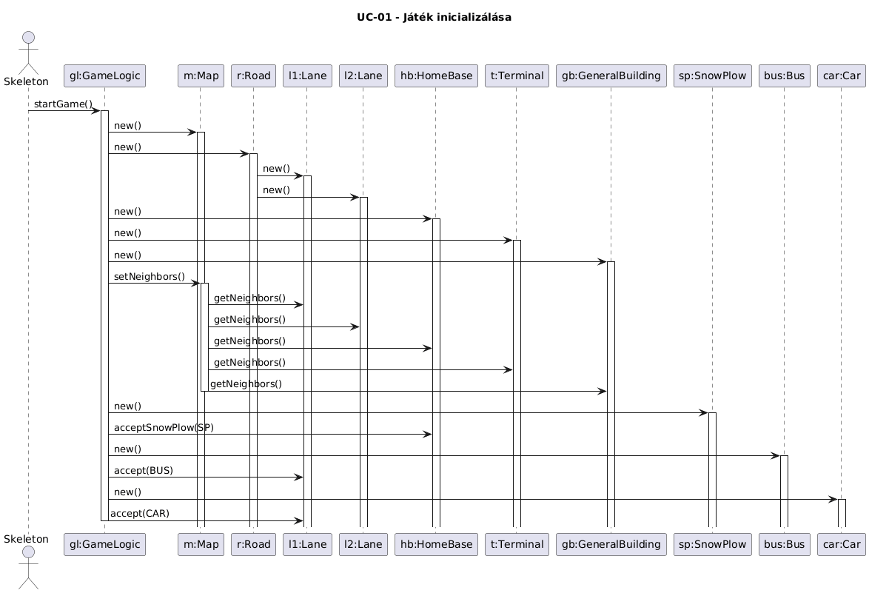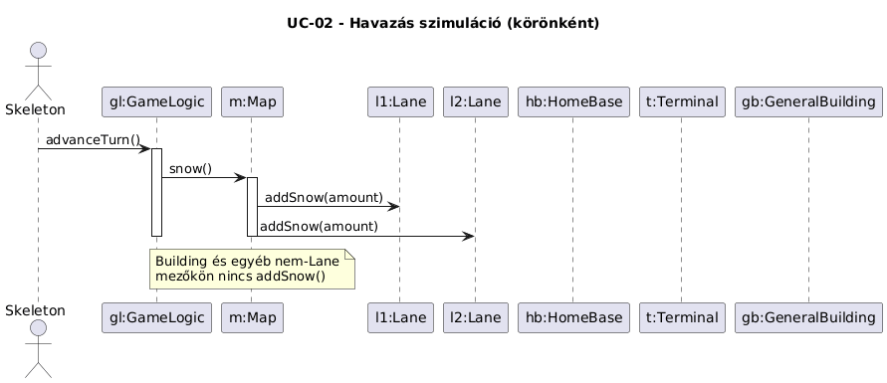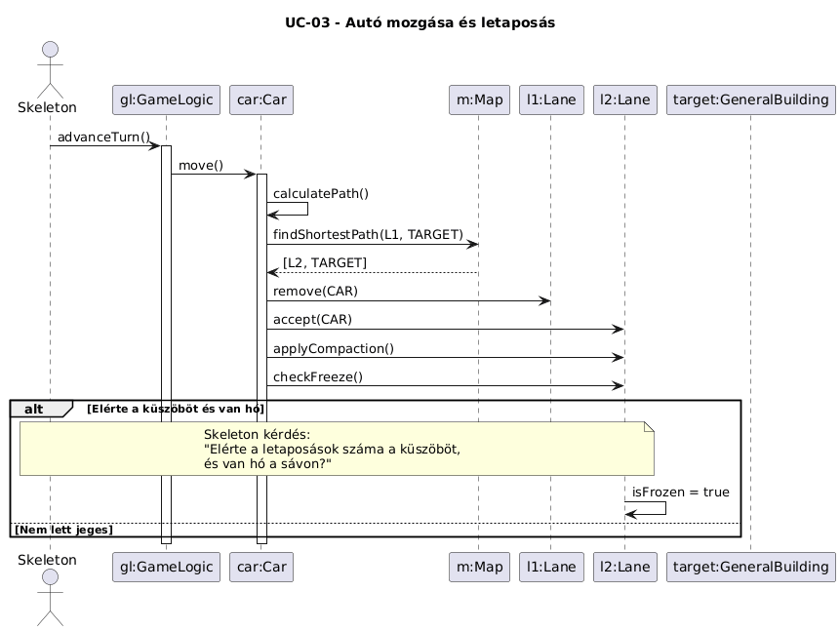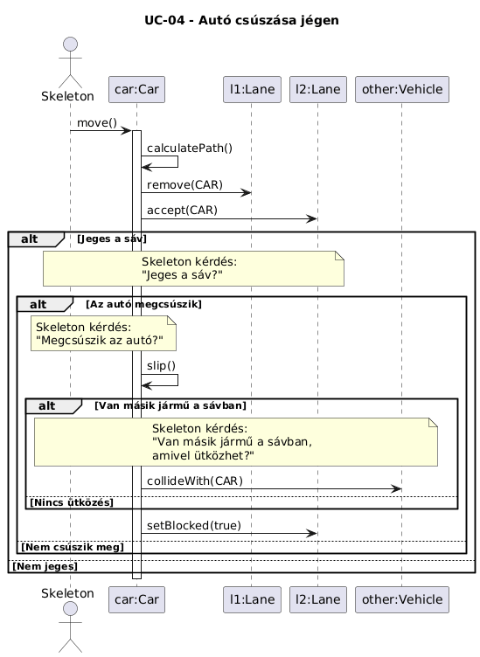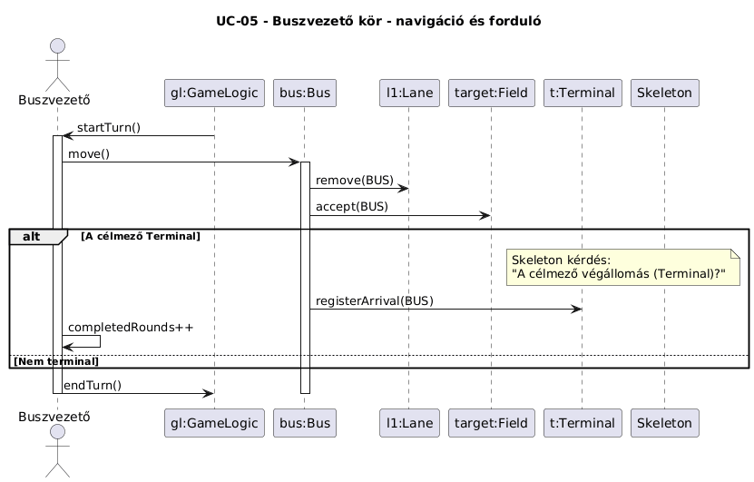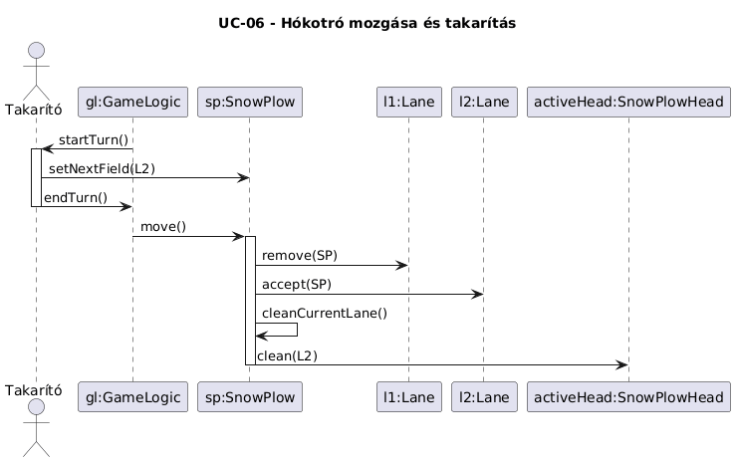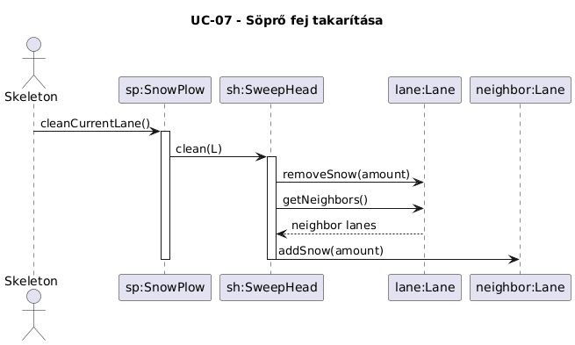

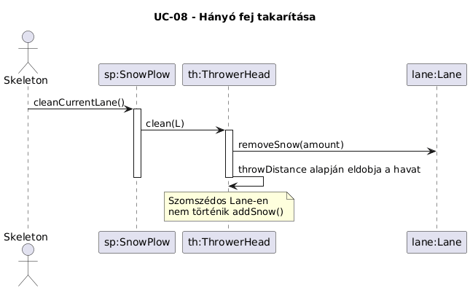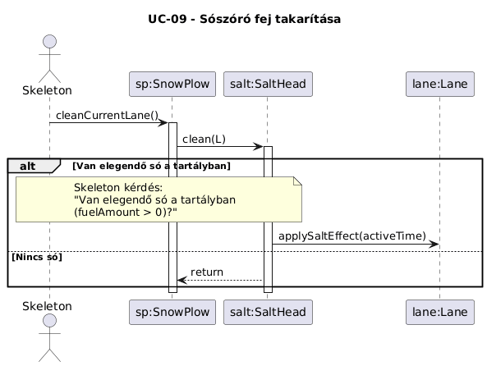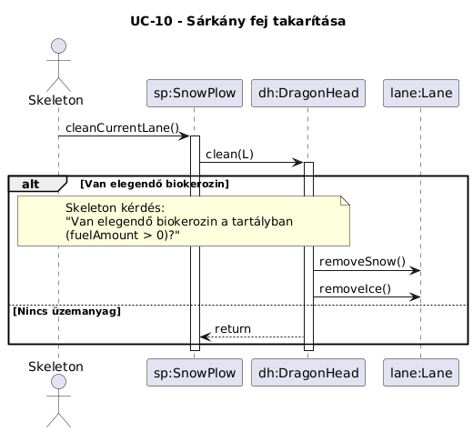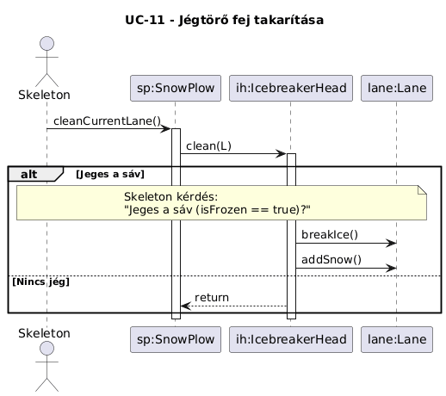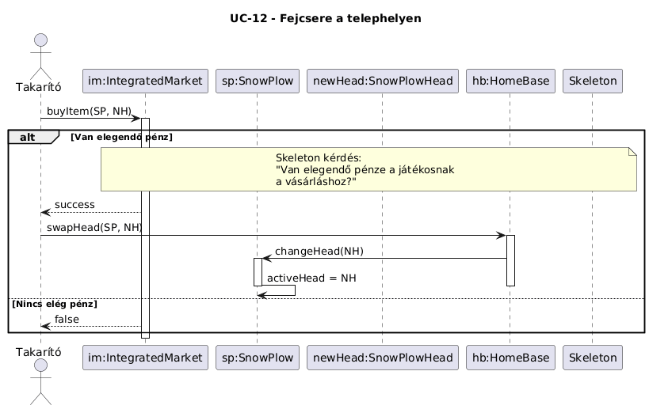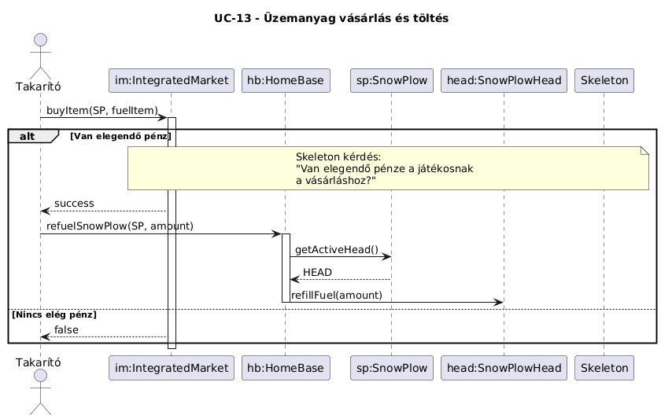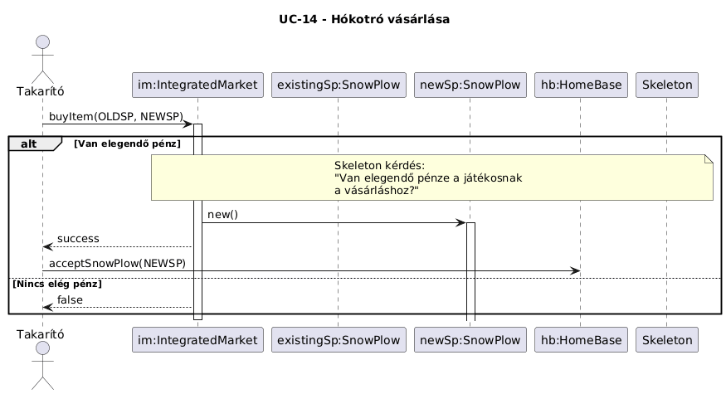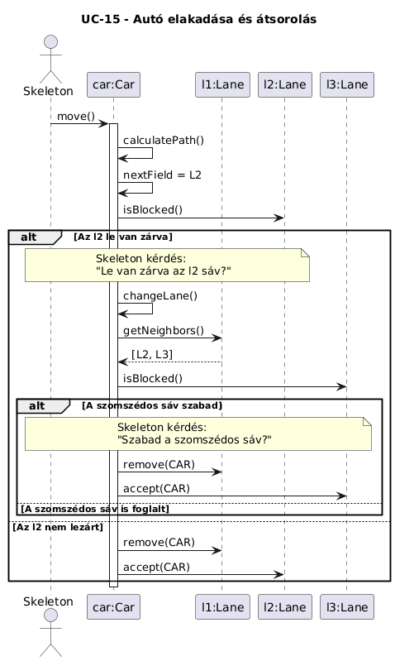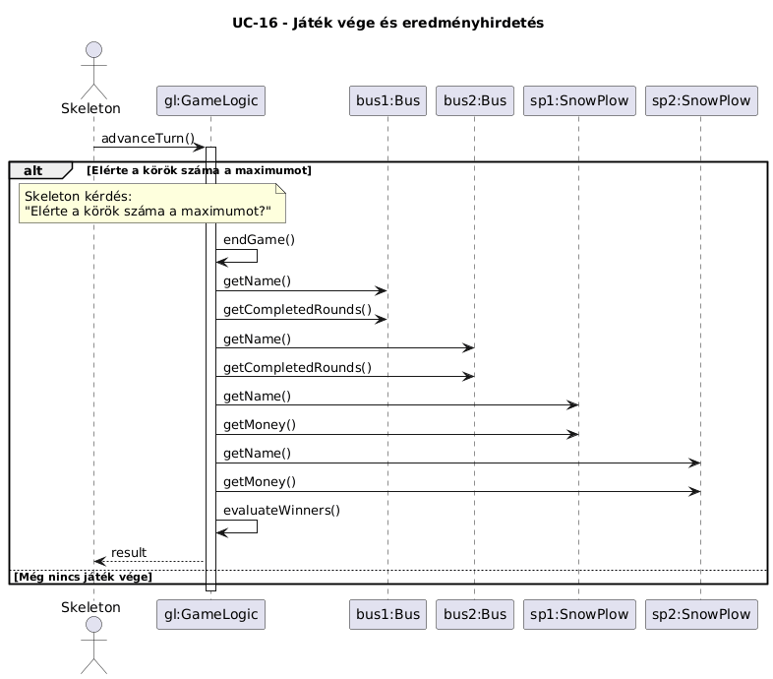

5.4 Kommunikációs diagramok
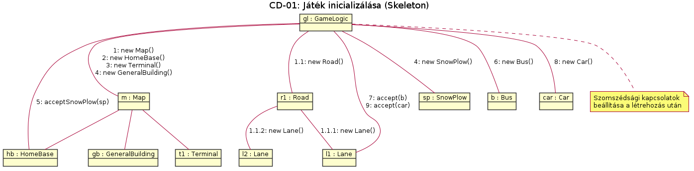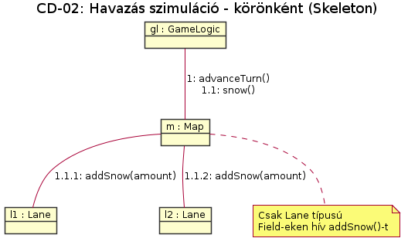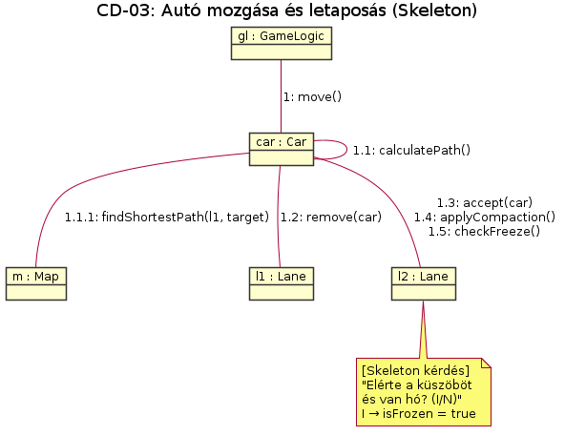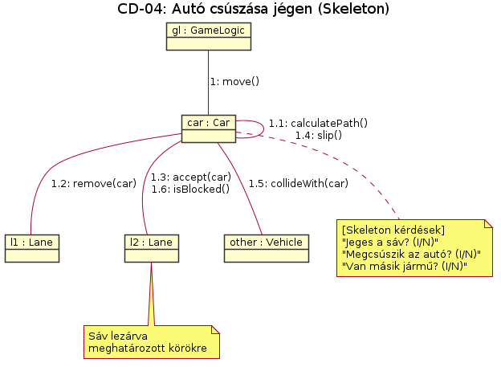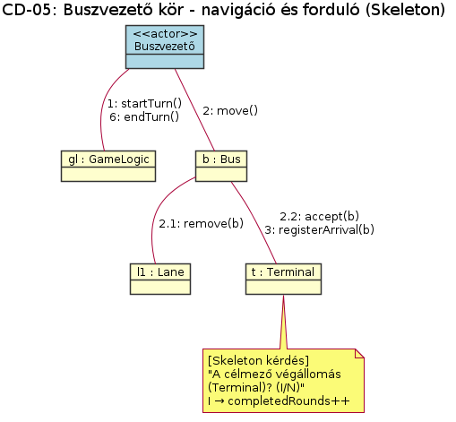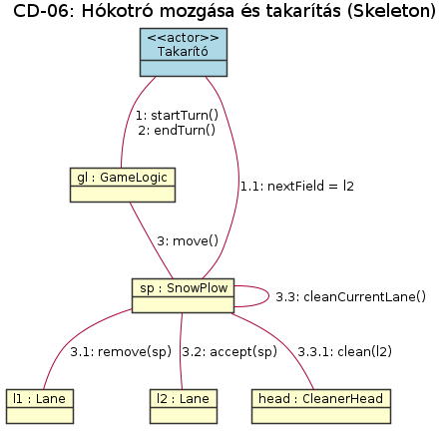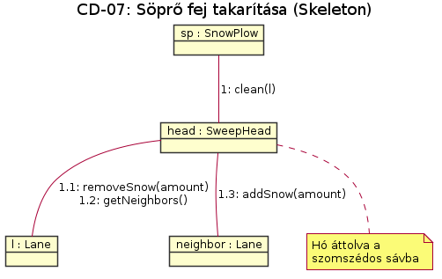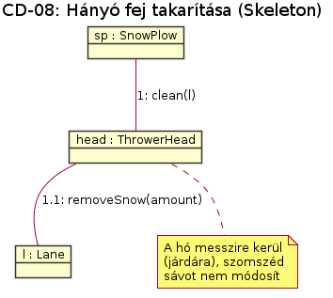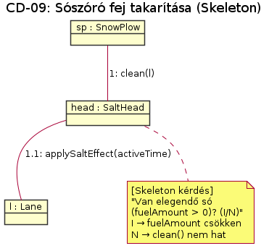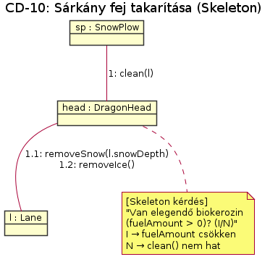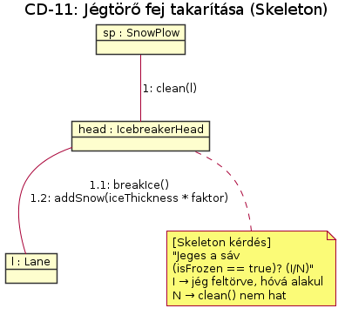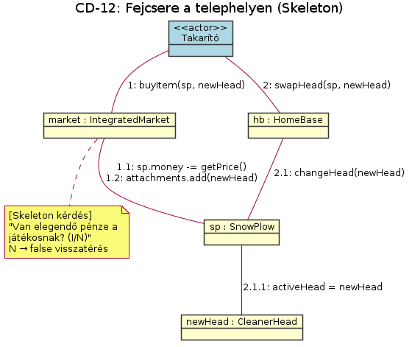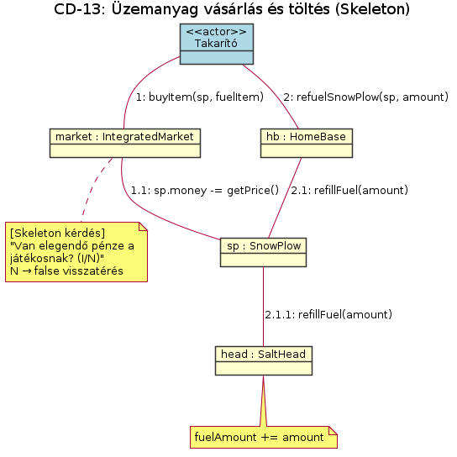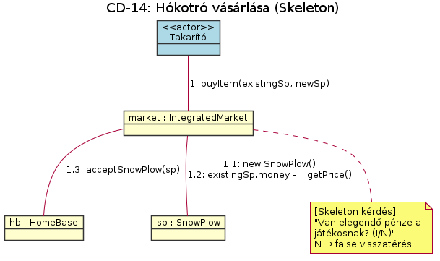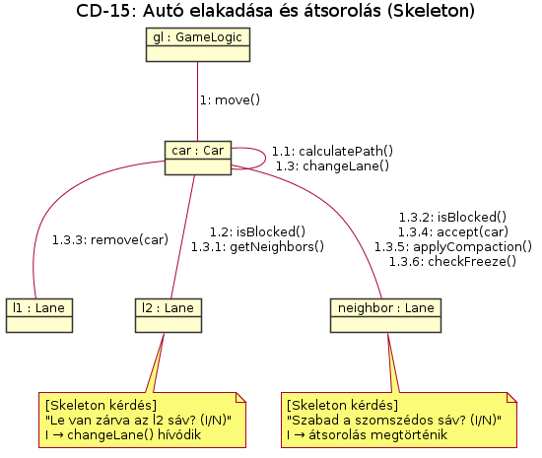

Napló
Kezdet | Időtartam | Résztvevők | Leírás
2026.03.19 19:00 | 2 óra | Kálmán  Héja  Papp  Grób  Dobronyi | Értekezlet.  Döntés: Megállapodtunk mit készít el..
2026.03.20 20:00 | 4 óra | Kálmán | Tevékenység: Elkészítette a use-case leírásokat.
2026.03.21. 18:00 | 4 óra | Héja | Tevékenység: Elkészítette a use case diagrammokat.
2026.03.21. 02:00 | 4 óra | Papp | Tevékenység: Elkészítette a skeleton leírását.
2026.03.21. 10:00 | 4 óra | Grób | Tevékenység: Elkészítette a szekvencia diagrammokat
2026.03.22. 14:00 | 4 óra | Dobronyi | Tevékenység: Elkészítette a kommunikációs diagrammokat.
2026.03.22. 18:00 | 2 óra | Kálmán  Héja  Papp  Grób  Dobronyi | Értekezlet.  Döntés: összeegyeztettük az egyénileg megcsinált részfeladatokat, és véglegesítettük a dokumentumot.

